 

## GRANADILLA

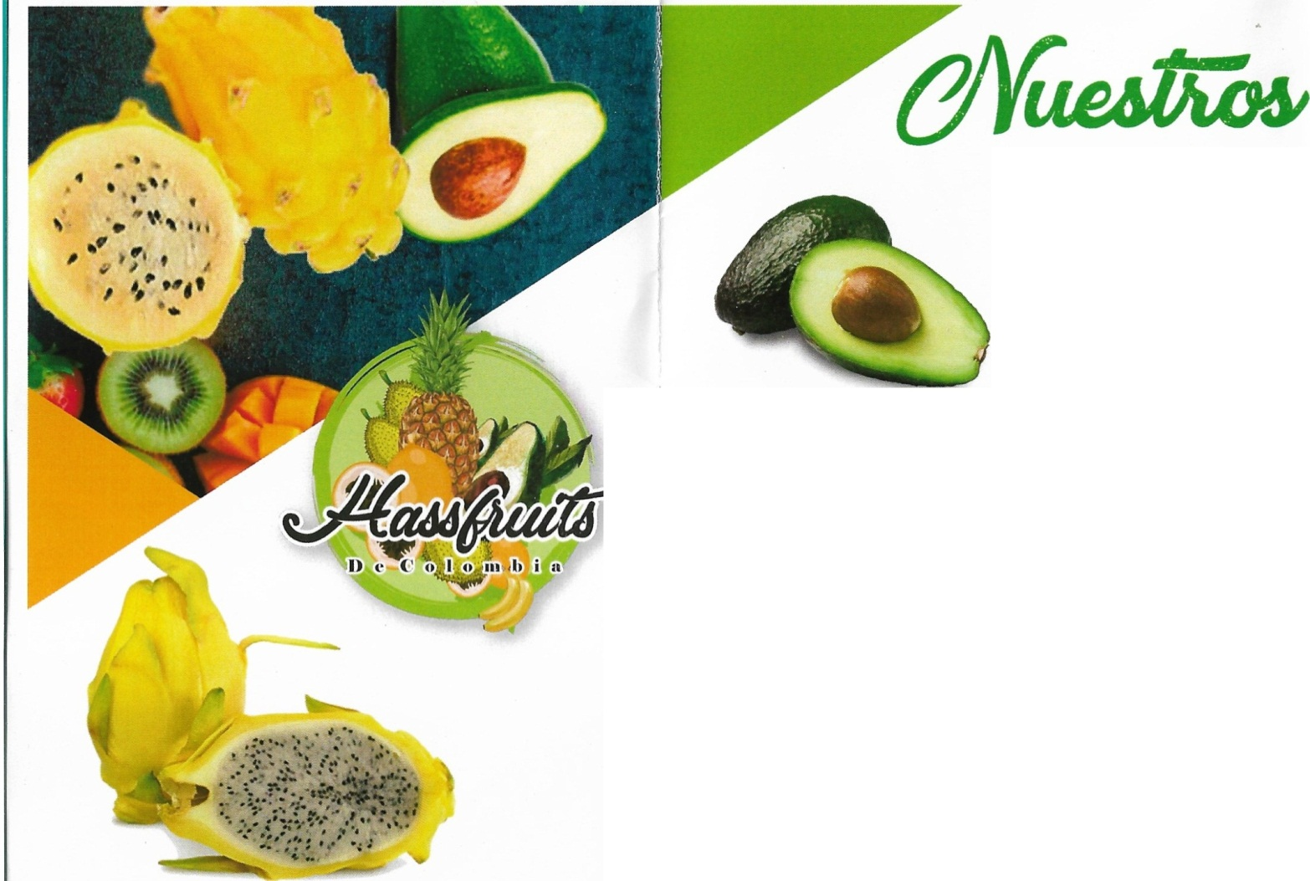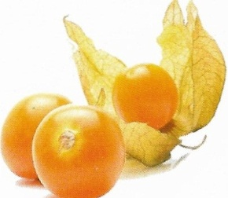

**AGUACATE**

**HASS Y OTRAS VARIEDADES**

Comercializamos Aguacate Hass y Verdes, su

sabor, textura y propiedades alimenticias con nutrientes, incluyendo 20 vitaminas y minerales. Vitamina E: 10 % del RDA. Además, contiene pequeñas cantidades de magnesio, manganeso, cobre, hierro, zinc, fósforo, vitamina A, 81 (tiamina), 82 (riboflavina) y 83 (niacina). Comercializamos calibres desde ·120 gramos a

mas de 330 gramos.

**UCHUVA**

Fruta exótica y rica en vitamina s (A, 81,82, 83, 89, C, E, K), Calcio, Cobre, Hierro, Magnesio, Fósforo, Potasio, Selenio, Sodio y Zinc, que la convierten en estimulante digestivo y con beneficios en la dieta de los niños, factores que en conjunto la vuelven muy demandada a nivel internacional. La granadilla madura tiene una piel lisa, un color naranja vivo y cede levemente a la presión con los dedos.

•.... . *l '*

*11 '*

## GULUPA

."

. ··_,,,.;

## PITAHAYA AMARILLA

Se consume habitualmente como fruta fresca, en zumos, cócteles, refrescos naturales, macedonias, mermeladas, jaleas, helados y yogures, también utilizado en ensaladas y de forma ornamental en platos por su atractivo color.

Se caracteriza por tener una corteza de color amarillo con espinas y una pulpa blanca y aromática con pequeñas semillas negras. Rica en minerales como el calcio, hierro y fósforo. También destaca por su contenido en vitamina C y su escaso aporte de grasas.

La UCHUVA posee excelentes propiedades nutricionales y especialmente curativas. Se le conoce con diferentes nombres alrededor del mundo, entre ellos: uvilla, guchuva, vejigón, topetorope, aguaymanto, alquequenje, topo-topo, capulí, paga paga, tomate silvestre, tomatillo, 'cape gooseberry' (en inglés), judaskirsche en Alemania y coqueret du perou, en Francia.

Esta fruta se consume cruda como una uva,sola o con otras frutas en ensaladas o con chocolate fundido como postre, y como decorac ión de platos. También se pueden preparar mermeladas, salsas o rellenos para deliciosas tortas, y para decoración de alta cocina.

Es una fruta exótica que se ha originado en la región amazónica, es redonda de color verde, amarillo o morado dependie!"'do de su maduración, su sabor es acido aunque un poco más dulce que la maracuyá . Contiene agua, calorías, proteínas, carbohidratos, antioxidantes, grasas,calcio, fosforo hierro sie¡ido rica en fibra y en vitamina A, B y C.

Tiene propiedades calmantes que ayudan a combatir el insomnio, regula los niveles altos de tensión arterial, reduce los niveles de estrés, combate la artritis degenerativa, refuerza la desintoxicación del colon y del organismo, mejora las funciones digestivas .

*'f.*

## CAFÉ TOSTADO • EN GRANO O MOLIDO

CAFÉ 100% COLOMBIANO: Podemos producir su propia marca, en Café Tostado en grano y Molido, Empacado en bolsas de 250 gr. 500 gr. y 1000 gr., y CAFÉ verde en lonas de 70 kilos.

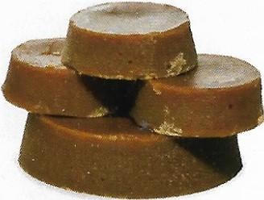

### PANELA ORGÁNICA Y NATURAL EN DIFERENTES PRESENTACIONES

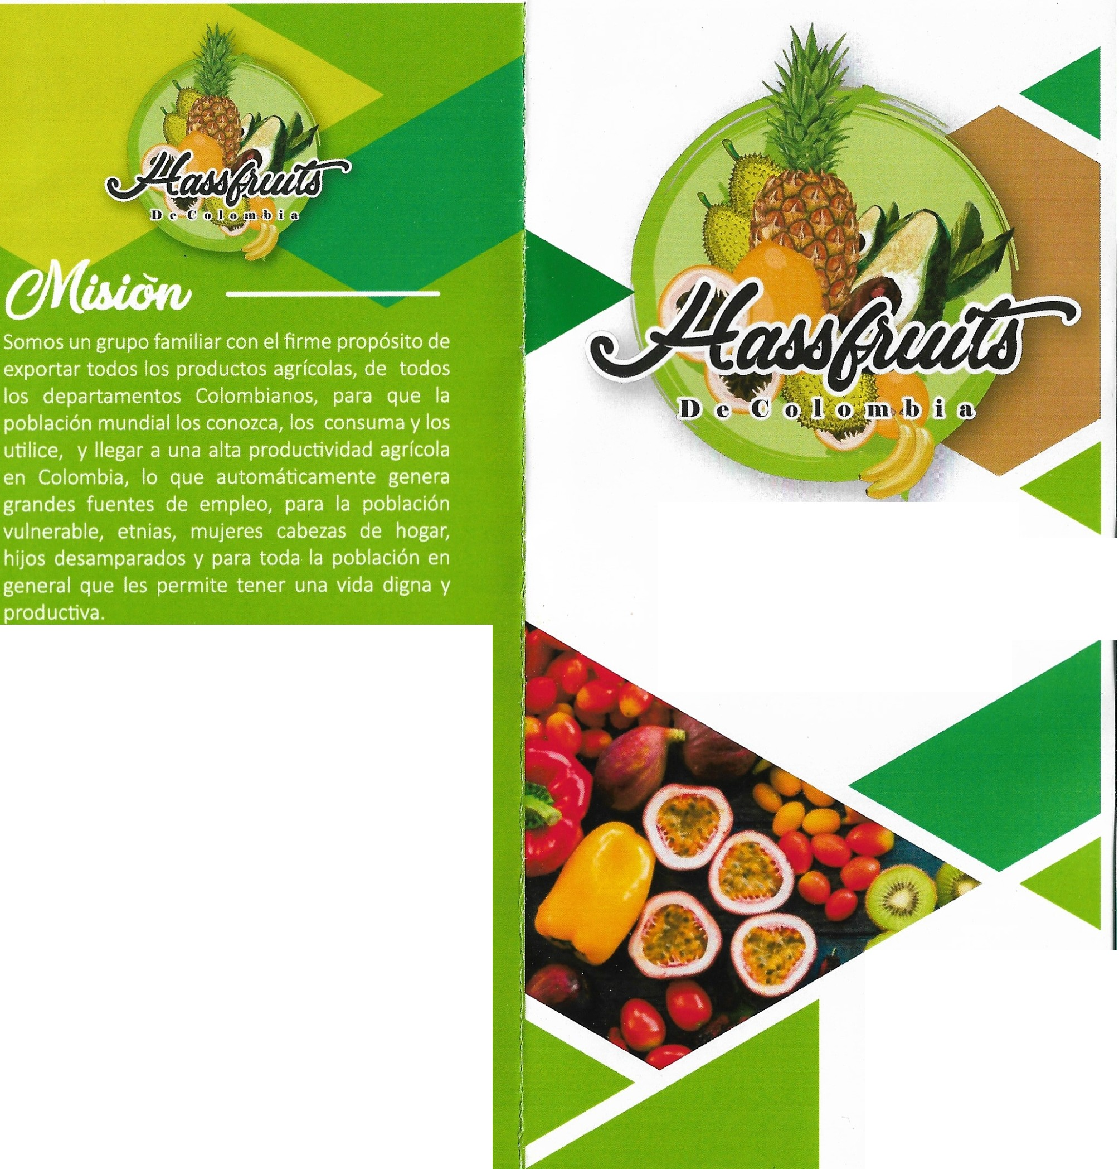

PANELA ORGANICA y NATURAL, Solida, e

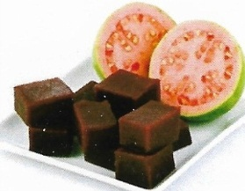Instantánea pulverizada con sabores de Frutas o sin sabores, Liquida en melado, en cubos y en bolsitas de 5 o 6 gramos, podemos producir su propia marca y empaque.

*)*

## BOCADILLOS Y SNACKS DE GUAYABA

Comercializamos todo tipo de BOCADILLOS y SNACKS derivados de la GUAYABA, su alto valor nutricional y energético ha conquistado mercados internacionales .' Producimos el tradicional bocadillo Veleño, galletas y dulces exquisitos y con todos los beneficios de la guayaba porque gracias a ,que la guayaba posee grandes cantidades de vitamina C, esta fruta es capaz de mantener y aumentar las defensas naturales del cuerpo . La vitamina C actúa no solo para prevenir enfermedades sino que es un potente anti inflamatorio.

**Llámenos o escribanos al WhatsApp**

# + 57 313 424 90 74

[***expo@hassfruits.com***](mailto:expo@hassfruits.com) ***sales@hassfruits.com***

[**www.hassfruits.com**](http://www.hassfruits.com/)

# JJ'

*'{Janefa¡ @*

***paltal J¡*** *nuuuJo,*

### E X P O R TA M O S :

Aguacate hass y otras variedades, Uchuva, Pitahaya, Gulupa, Granadilla, Limón Tahití, Baby Banana, Piña, CAFÉ y PANELA para cualquier país y todo el año